Årsplan for Villduen Barnehage 2023/2024
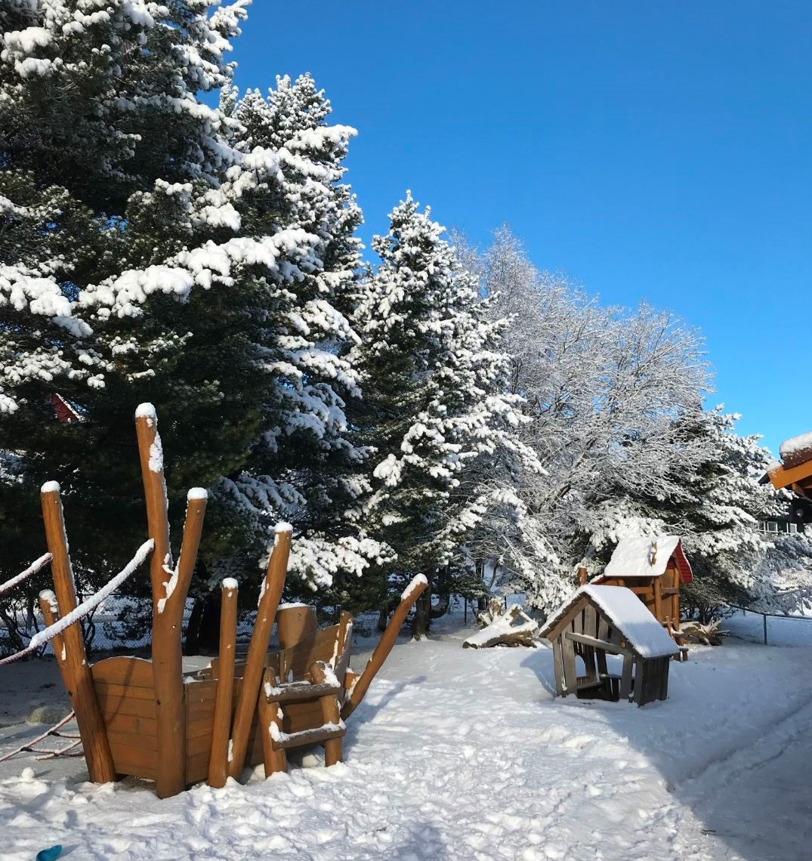

September 2017,
Revidert: september 2018, september 2019, august 2020, august 2021, oktober 2022, oktober 2023

Innholdsfortegnelse
- Innledning s. 3.
  - Barnehagens formål s. 3.
  - Årsplanens hensikt s. 3.
  - Styringsverktøy s. 3.
- Velkommen til Villduen barnehage s. 4.
  - Styrer og utvalg s. 4.
Årsmøte og eierstyret s. 4.
Foreldrerådet Fau s. 5.
Samarbeidsutvalg – SU s. 5
  - Barnehagens Satsings- og fokusområder s. 5.
  - Verdigrunnlag og målsetting for Villduen barnehage s. 5.
- Barnehagens formål og innhold s. 6.
  - Omsorg s. 6.
  - Lek s. 7
  - Danning s. 7.
  - Fremme læring s. 8.
  - Vennskap og fellesskap s. 8.
  - Kommunikasjon og språk s. 9.
- Medvirkning s. 10
  - Barns medvirkning s. 10
- Samarbeid mellom hjem og barnehage s. 11
- Overganger s. 11.
6.1. Når barnet begynner i barnehagen s. 11.
6.2. Overganger innad i barnehagen s. 12
6.3 Overganger mellom barnehage og skole s. 12
7. Trygt og godt barnehagemiljø s. 13
8. Barnehagen som pedagogisk virksomhet s. 13
8.1 Planlegging s. 13
8.2 Vurdering s. 14
8.3 Dokumentasjon s. 14
9. Barnehagens arbeidsmåter s. 14
10. Progresjon s. 15
8.2 Barnehagens digitale praksis s. 15

Årshjul for Villduen barnehage s. 16.

Innledning
Stortinget har i lov 17. juni 2005 nr. 64 om barnehager (barnehageloven) fastsatt overordnede bestemmelser om barnehagens innhold og oppgaver, jf. § 1, § 1a, § 2, § 3, § 4 og § 5. Forskrift om rammeplan for barnehagens innhold og oppgaver (rammeplanen) fastsetter utfyllende bestemmelser om barnehagens innhold og oppgaver.
Kunnskapsdepartementet fastsatte den 24. april 2017 med hjemmel i lov 17. juni 2005 nr. 64 om barnehager (barnehageloven) § 2 syvende ledd. Endret ved forskrift 8. mai 2017 nr. 588.

§1. Barnehagens formål

Barnehagen skal i samarbeid og forståelse med hjemmet ivareta barnas behov for omsorg og lek, og fremme læring og danning som grunnlag for allsidig utvikling. Barnehagen skal bygge på grunnleggende verdier i kristen og humanistisk arv og tradisjon, slik som respekt for menneskeverdet og naturen, på åndsfrihet, nestekjærlighet, tilgivelse, likeverd og solidaritet, verdier som kommer til uttrykk i ulike religioner og livssyn og som er forankret i menneskerettighetene.
Barna skal få utfolde skaperglede, undring og utforskertrang. De skal lære å ta vare på seg selv, hverandre og naturen. Barna skal utvikle grunnleggende kunnskaper og ferdigheter. De skal ha rett til medvirkning tilpasset alder og forutsetninger.

Barnehagen skal møte barna med tillit og respekt, og anerkjenne barndommens egenverdi. Den skal bidra til trivsel og glede i lek og læring, og være et utfordrende og trygt sted for fellesskap og vennskap. Barnehagen skal fremme demokrati og likestilling og motarbeide alle former for diskriminering.”

Årsplanens hensikt
- Skal være et arbeidsredskap for barnehagens personale, og et utgangspunkt for foreldrenes mulighet til å kunne påvirke innholdet i barnehagen.
- Den skal være grunnlag for kommunens tilsyn med barnehagen.
- Den skal gi informasjon om barnehagens pedagogiske arbeid til eier, politikere, kommune, barnehagens samarbeidspartnere og andre interessenter.
- Den skal vise hvordan barnehagen arbeider med omsorg, lek, danning og læring.
- Det skal synliggjøres hvordan barnehagen arbeider med tilvenning av nye barn og ivaretar samarbeid og sammenheng med skolen.

Styringsverktøy
- Barnehageloven
- Rammeplan for barnehagens innhold og oppgaver, kunnskapsdepartementet, 2017 -
- Handlingsplan mot mobbing og andre krenkelser, Haugesund kommune, rev. 2020 –
- Barnehagens vedtekter
- Kompetanse for fremtidens barnehager 2018-2022
- Kvalitetsplan for barnehagene i Haugesund –
- Miljø og helse i barnehagen, veileder til forskrift om miljørettet helsevern i barnehager og skoler, helsedirektoratet
- Overgang hjem – barnehage, Haugesund kommune, 2018 –
- Overgang barnehage – skole, Haugesund kommune 2022

Årsplanen er fastsatt av Samarbeidsutvalget: oktober

Velkommen til Villduen barnehage.

Villduen barnehage ligger på Brakahaug i søre bydel i Haugesund kommune. Barnehagen åpnet i august 1994 og er en privat forelder eid samvirke barnehage.

Barnehagen ligger fint til på Brakahaug med kort vei til skog og mark. Vi har store ute områder med egen fotballbinge, stor bakhage med bærbusker og trær og en egen liten skog. Vi har to småbarnsavdelinger med barn i alderen 0-3 år og to store avdelingen med barn i alderen 3-6 år.

Grunnbemanningen er barnehageåret 2023/2024 3 ansatte per avdeling for barn i alder 3-6 år, 3/4 ansatte på avdeling for barn i alder 0-3 år.

Barnehagen har åpningstid fra kl. 7.00 – 16.30. Ved behov har vi mulighet til å åpne kl.6.45. Maksimal oppholdstid er ni timer per dag.

Styret og utvalg

Årsmøte og Eierstyret

Årsmøte er lagets øverste myndighet. Samvirket skal ledes av et styre på to til seks medlemmer som blir valgt for to år av gangen på årsmøte. Styret driver samvirke på beste måte i samsvar med samvirkets vedtekter og årsmøtets vedtak. Styret har ansvar for driften av barnehagen.

Styretes representanter for barnehageåret 2023/24 er: William Dagsland-styrets leder, Nora Stav-Nesheim, Lene Bjordal, Erik Løkås, Bernt Andre Johanssen og Hege Bauge ansattes representant. Marianne Andresen er ansatt som daglig leder. dl@villduen.no

Foreldrerådet -FAU
På årsmøte i april blir det valgt åtte representanter fra foreldrene til foreldrerådet. Ved få representanter på årsmøte, kan årsmøte vedta og utsette valget til foreldremøte påfølgende høst.

Oppgavene er:

- foreldrearrangement/fester
- temakvelder
- fremlagte saker som er aktuelle
- Dugnader

Samarbeidsutvalg- Su
Består av to representanter fra FAU, to representanter fra samvirkelaget og to ansatte, i tillegg daglig leder.

Samarbeidsutvalget er rådgivende, kontaktskapende og samordnende organ. Utvalget skal være med å drøfte barnehagens ideelle grunnlag og arbeide for å fremme kontakten mellom barnehagen og nærmiljøet. Utvalget skal bli forelagt og har rett til å uttale seg i saker som er viktige for barnehagens innhold, virksomhet og forholdet til foreldrene. Slike saker er blant annet budsjett, driftsendringer, utnyttelse av inne/ute - arealene m.m.
Samarbeidsutvalget skal godkjenne barnehages årsplan.
Som Su representanter sitter fra foreldrene: Susanne Hansen og Natalie Vrålstad Hågenvik Som ansattes representant: Marita Vikingstad og Emma Marie Nedrebø.

Barnehagens Satsings- og fokusområder
Satsings områder
- Sikre barn et trygt og godt barnehagemiljø» – endring i bhg. loven des. -20
- Flerspråklig arbeid i barnehagen -
I perioden 2021/2024 er vi med i Haugesund kommunes språksatsing i samarbeid med UiS
- Barnehagebasert vurderingsarbeid 2023/2025

Fokusområder:
- Forebygge Krenkelser og utestenging
- Fremme kommunikasjon og språk –
- Overganger
- Fra hjem til barnehage
- Overgang mellom avdelingene
- Overgang fra barnehage til skole
SELMA.
Barnehageåret 2023/2024 samarbeid vi med universitetet i Stavanger om å teste ut et pedagogisk verktøysom skal hjelpe til å støtte opp om barns sosial og emosjonell læring, utvikling og livsmestring i barnehagen. De fem kjerneområdene i SELMA er hentet fra Rammeplanen for barnehagen: Samspill, engasjement, livsglede, mestring og anerkjennelse.

Verdigrunnlag og målsetting for Villduen barnehage
- Barnehagen skal være en arena hvor trygghet, omsorg og respekt skal vises igjen i det arbeidet vi gjør.
- Foreldre skal bli møtt med åpenhet, respekt og forståelse.
- Vi ansatte setter barnet i fokus og skal være gode tilstedeværende voksne.

Barnehagens formål og innhold

Omsorg

Omsorg er en forutsetning for barnas trygghet og trivsel, og for utvikling av empati og nestekjærlighet. Barnehagen skal gi barna mulighet til å utvikle tillit til seg selv og andre. I barnehagen skal alle barna oppleve å bli sett, forstått, respektert og få den hjelp og støtte de har behov for. Barnehagen skal aktivt legge til rette for omsorgsfulle relasjoner mellom barna og personalet og mellom barna, som grunnlag for trivsel, glede og mestring. Personalet skal arbeide for et miljø som ikke bare gjør barna til mottakere av omsorg, men som også verdsetter barnas egne omsorgshandlinger. Rammeplanen 2017

Slik arbeider vi for å ivareta barnas behov for omsorg.

Vi vil bygge gode relasjoner mellom voksen – barn og mellom barn- barn

Vi vil danne gode relasjoner og et godt samarbeid med foreldrene

Vi bruker observasjon som metode for å ivareta barnas behov

Vi bruker trygghetssirkelen i vårt møte med barna. Trygghetssirkelen er en hjelp til å forstå og se barnet, når de utforsker og når de trenger omsorg av en trygg voksen.

Vi vi være autoritative voksne overfor barna. Den autoritative voksne bygger gode og trygge relasjoner, som vedlikeholdes og samtidig er en voksen som setter grenser og har forventninger.

Handlingsplan mot mobbeatferd og krenkelser

Vi har foreldreaktiv tilvenning og barna får en primærkontakt ved oppstart

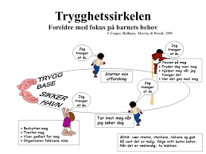
Viktige elementer i relasjonsarbeid (Trygghetssirkelen)

  - Synliggjøre, trygge og anerkjenne barn
  - Hjelpe barn med å regulere følelser
  - Hjelpe barn med sorg og skuffelser
  - Hjelpe barn til å leke og mestre

Lek

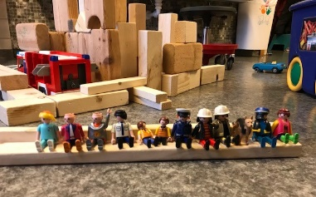
Leken skal ha en sentral plass i barnehagen, og lekens egenverdi skal anerkjennes. Barnehagen skal gi gode vilkår for lek, vennskap og barnas egen kultur. Leken skal være en arena for barnas utvikling og læring, og for sosial og språklig samhandling. Barnehagen skal inspirere til og gi rom for ulike typer lek både ute og inne. Barnehagen skal bidra til at alle barn kan oppleve glede, humor, spenning og engasjement gjennom lek – alene og sammen med andre. Rammeplanen 2017

Slik arbeider vi for å ivareta barnas behov for lek

Vi legger til rette for et inkluderende leke miljø der alle kan delta og erfare glede og mestring

Vi tilrettelegger for at barn kan lærer ferdigheter gjennom lek og kunne opprettholde leken over tid..
- Tilstedeværende voksne som følger barnas interesser og kommer med nye innspill til leken.
- Vi veileder og delta i leken for å støtte dersom leken medfører uheldige samspillsmønstre.
- Vi organiserer rom, tid og lekemateriell for å inspirere til ulike typer lek.
- Vi observerer, analyserer, støtter og deltar i leken.
- Vi skal være bevisst på at det utstyr vi har er med på å påvirke barnas lek.

Danning

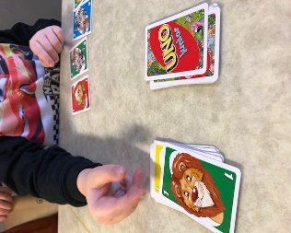
Barnehagen skal støtte barna i å forholde seg prøvende og nysgjerrig til omverdenen og bidra til å legge grunnlag for modig, selvstendig og ansvarlig deltakelse i demokratiske fellesskap. Barnehagen skal fremme samhold og solidaritet samtidig som individuelle uttrykk og handlinger skal verdsettes og følges opp. Barnehagen skal bidra til at barna kan forstå felles verdier og normer som er viktige for fellesskapet. Barnehagen skal bidra til å fremme barnas tilhørighet til samfunnet, natur og kultur. Rammeplanen 2017

Slik arbeider vi for å fremme danning.

Barna får delta i samspill med andre barn og voksne i en gruppe/ avdelingen.

I gruppen får barnet erfaring med egne og andres meninger og opplevelser, normer og regler og verdier

Vi legger til rette for undring og stiller spørsmål som kan stimulere til refleksjon og utforskning.

Vi skal støtte barnet i deres utvikling av et positivt selvbilde og sette grenser for seg selv.

Vi skal synliggjøre mangfold og ulikheter som gir grunnlag for læring

Vi hjelper barnet til å bli sett og være en viktig brikke i gruppen

Vi støtter positive samhandlinger og hjelper til ved uenigheter.

Fremme læring

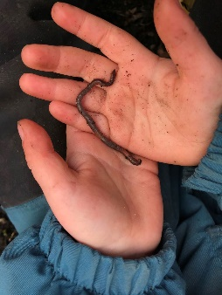
I barnehagen skal barna oppleve et stimulerende miljø som støtter opp om deres lyst til å leke, utforske, lære og mestre. Barnehagen skal introdusere nye situasjoner, temaer, fenomener, materialer og redskaper som bidrar til meningsfull samhandling. Barnas nysgjerrighet, kreativitet og vitebegjær skal anerkjennes, stimuleres og legges til grunn for deres læringsprosesser. Barna skal få undersøke, oppdage og forstå sammenhenger, utvide perspektiver og få ny innsikt. Barna skal få bruke hele kroppen og alle sanser i sine læringsprosesser. Barnehagen skal bidra til læringsfellesskap der barna skal få bidra i egen og andres læring. Rammeplanen 2017

Slik arbeider vi for å fremme barnas læring.

Leken er barnas viktigste aktivitet for læring og mestring. Leken har en egenverdi og den er grunnlag for vennskap og utvikling av kompetanse på mange områder.

Gjennom leken får barnet utfolde seg kreativt, intellektuelt, emosjonelt, og ikke minst sosialt. Gjennom leken får barnet testet ut egne erfaringer, oppfatninger, verdier og normer

Det bli vår oppgave og legge til rette for:

Vi skal støtte barnets initiativ, undring og lærelyst.

Skape et godt læringsmiljø for fellesskap, kreativitet, undring og engasjement for å utvide barns erfaringer, progresjon og tro på egne evner

Vi tilrettelegger for planlagte lekegrupper ut fra barnet eller barnegruppens behov basert på observasjoner.

Skape varierte og gode opplevelser for barna som utgangspunkt for læring.

Vennskap og fellesskap

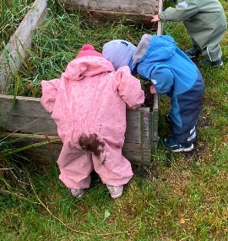
Sosial kompetanse er en forutsetning for å fungere godt sammen med andre og omfatter ferdigheter, kunnskaper og holdninger som utvikles gjennom sosialt samspill. I barnehagen skal alle barn kunne erfare å være betydningsfulle for fellesskapet og å være i positivt samspill med barn og voksne. Barnehagen skal aktivt legge til rette for utvikling av vennskap og sosialt fellesskap. Barnas selvfølelse skal støttes, samtidig som de skal få hjelp til å mestre balansen mellom å ivareta egne behov og det å ta hensyn til andres behov. Rammeplanen 2017

Slik ivaretar vi barnas behov for vennskap og fellesskap

Trygge og tilgjengelige voksne som hjelper og støtter barnet i leken og hjelper barnet inn i lek og veilede barnet dersom det oppstår konflikter.

Vi tilrettelegge for lek i mindre grupper

Vi tilrettelegger for aktiviteter hvor barna kan lykkes og kjenne på mestring ut fra egne forutsetninger

Vi styrker barnets identitet overfor seg selv og gruppen, men også se saken fra andres perspektiv, følelser og opplevelser

Vi frem- snakke barnet og gir ros og oppmuntring i gruppen for å forebygge utestengelse og krenkelser som kan resultere i uheldige samspillsmønster

Vi jobber med individuell tilrettelegging både i større og mindre grupper for å støtte og stimulere til vennskap og tilhørighet.

Kommunikasjon og språk

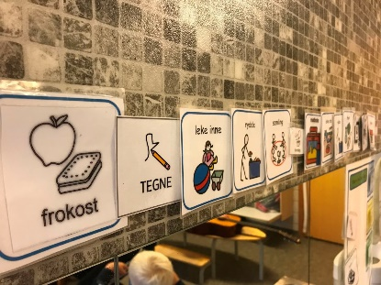
Barnehagen skal være bevisst på at kommunikasjon og språk påvirker og påvirkes av alle sider ved barnets utvikling. Gjennom dialog og samspill skal barna støttes i å kommunisere, medvirke, lytte, forstå og skape mening. Barnehagen skal anerkjenne og verdsette barnas ulike kommunikasjonsuttrykk og språk, herunder tegnspråk. Alle barn skal få god språkstimulering gjennom barnehage hverdagen, og alle barn skal få delta i aktiviteter som fremmer kommunikasjon og en helhetlig språkutvikling. I barnehager for samiske barn i samiske distrikt skal barnehagen fremme barnas samiskspråklige kompetanse. Rammeplanen 2017

Slik arbeider vi barnas for å fremme kommunikasjon og språk
- Vi skal være bevisst på vår rolle som språklige forbilder og være lydhøre voksne.
- Vi setter ord på aktiviteter, opplevelser og undrer oss sammen med barna i hverdagssamtalen.
- Stimulere verbal og non-verbal kommunikasjon Slik at alle får en mulighet til å uttrykke seg
- Arbeide med ord og begreper skal være en naturlig del av hverdagen ved tilgang til bøker og aktiv bruk av snakkepakken
- Vi skal tilrettelegge for varierte og positive erfaringer med bruk av språk som kommunikasjonsmiddel.
- Vi skal tilrettelegge for og støtte barn som har ulike former for kommunikasjonsvansker.
- Vi skal legge til rette for et språklig mangfold og gjøre det til en berikelse for barnegruppen og benytte Ask som kommunikasjonsverktøy.

Medvirkning

Barns medvirkning.
Barnehagen skal ivareta barnas rett til medvirkning ved å legge til rette for og oppmuntre til at barna kan få gitt uttrykk for sitt syn på barnehagens daglige virksomhet, Barna skal jevnlig få mulighet til aktiv deltakelse i planleggingen og vurderingen av barnehagens virksomhet. Alle barn skal få erfare å få innflytelse på det som skjer i barnehagen. Rammeplanen 2017

Slik arbeider vi for å fremme barns medvirkning

Barn får erfare sensitive voksne som tar hensyn til enkeltbarn og hele gruppen

Lydhøre voksen som følge opp banas ønsker og behov og er i samtalen gjennom undring og tilrettelegging.

Vi anerkjenne og responderer på barns ulike verbale og nonverbale kommunikasjon.

Bruk av Ask slik at alle barn får mulighet til å uttrykke seg.

Fange barnas interesser gjennom samtaler og la barna få være med å forme hverdagen
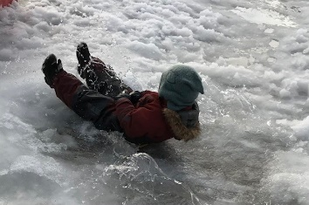

Samarbeid mellom hjem og barnehage.

Barnehagen skal i samarbeid og forståelse med hjemmet ivareta barnas behov for omsorg og lek, og fremme læring og danning som grunnlag for allsidig utvikling, jf. barnehageloven § 1. Betegnelsene «hjemmet» og «foreldrene» omfatter også andre foresatte. Barnehagen skal ivareta foreldrenes rett til medvirkning og arbeide i nært samarbeid og forståelse med foreldrene, jf. barnehageloven § 1 og § 4. Samarbeidet mellom hjemmet og barnehagen skal alltid ha barnets beste som mål. Foreldrene og barnehagens personale har et felles ansvar for barnets trivsel og utvikling. Rammeplanen 2017

Slik arbeider vi for å skape et godt samarbeid mellom hjem og barnehage

Barnehagen skal legge til rette for foreldresamarbeidet og god dialog med foreldrene. Foreldresamarbeidet skal både skje på individnivå, med foreldrene til hvert enkelt barn, og på gruppenivå

Vi møter foreldre med høflighet, vennlighet og respekt.

Daglig dialog ved levering og henting.

Vi legger til rette for jevnlige samtaler mellom foreldre og personalet for sammen ivareta barnets trivsel og utvikling.

Minimum to foreldresamtaler i løpet av et barnehageår.

Handlingsplan for å forebygge utestengelser og mobbing.

Foreldrerådet har jevnlige møter for å skape et godt barnehagemiljø

Samarbeidsutvalget er rådgivende, kontaktskapende og samordnende organ.

Sammen vil vi skape den beste barnehagehverdagen for barna.

Overganger

Når barnet begynner i barnehagen

Barnehagen skal i samarbeid med foreldrene legge til rette for at barnet kan få en trygg og god start i barnehagen. Barnehagen skal tilpasse rutiner og organisere tid og rom slik at barnet får tid til å bli kjent, etablere relasjoner og knytte seg til personalet og til andre barn. Når barnet begynner i barnehagen, skal personalet sørge for tett oppfølging den første tiden slik at barnet kan oppleve tilhørighet og trygghet til å leke, utforske og lære. Rammeplanen 2017

Slik arbeider vi for å gi barnet en trygg og god start i barnehagen.

Vi legger til rette for en foreldrestyrt tilvenningsperiode hvor hovedmålet er å trygge foreldrene og barnet slik at de får god tid til å bli kjent med barnehagen. Så snart barnets foresatte har takket ja til barnehageplass, vil vi sende ut informasjon om oppstartrutinen som går over en uke.

Fast primærkontakt i barnehagen. Primærkontakten er tett på barnet og forelderen i tilvenningsperioden. Dette for å gjøre seg kjent med barnet og foreldrene for å skape en god og trygg relasjon til barnet

Vi bruker Trygghetssirkelen aktivt i tilvenningen sammen med foreldrene. Trygghetssirkelen blir brukt aktiv gjennom hele barnehagehverdagen.

Samtale med foreldrene før oppstart.

Barn over tre år får tilbud om oppstartsamtale og besøksdag i barnehagen i løpet av sommeren. Tilvenningen vil være individuell, men vi anbefaler minimum tre dager til tilvenning sammen med foreldre og eventuelt korter dager i barnehagen den første tiden.

Overganger innad i barnehagen

Personalet skal sørge for at barn og foreldre får tid og rom til å bli kjent med barna og personalet når de bytter barnegruppe. Rammeplanen 2017
For barn som skal over fra liten til stor avdeling, begynner vi med tilvenning i midten av april og setter opp en fast besøks dag i uken. En voksen fra avdelingen følger barna til ny avdeling hvor den voksne deltar i aktiviteter sammen med barna. Når barna begynner å bli trygge, gir den voksne, som følger barna, litt avstand og lar barna bli kjent med nye voksne og barn. Det blir gjennomført overgangssamtaler mellom avdelingene hvor foreldrene blir invitert til å delta.

Overgang mellom barnehage og skole.

Barnehagen skal i samarbeid med foreldre og skolen legge til rette for at barna kan få en trygg og god overgang fra barnehage til skole og eventuelt skolefritidsordning. Rammeplanen 2017.
Overgang mellom barnehage skole skjer i nært samarbeid med foreldre, barnehage og skole.
Vi følger Haugesund kommunes veiledningshefte: Plan overgang barnehage skole.

Vi har en førskolegruppe for de eldste barna og den kaller vi for TUTINA:
- TU = Tussi
- TI = Tigergutt
- NA = Nasse Nøff

Vi har samlinger hver mandag fra kl. 09.00 – ca. 11.00.

Vi har fokus på:
- Kommunikasjon, språk og tekst
- Antall, rom og form
- Sosial kompetanse
- Trafikk

Trygt og godt barnehagemiljø

Barnehagen skal ha en helsefremmende og forebyggende funksjon og bidra til å utjevne sosiale forskjeller. Barnas fysiske og psykiske helse skal fremmes i barnehagen. Barnehagen skal bidra til barnas trivsel, livsglede, mestring og følelse av egenverd og forebygge krenkelser og mobbing. Om et barn opplever krenkelser eller mobbing, må barnehagen håndtere, stoppe og følge opp dette. Rammeplanen 2017

Slik tilrettelegger vi for et trygt og godt barnehagemiljø

Alle skal føle seg sett og verdsatt av ansatte.

Det er ansattes ansvar å skape gode relasjoner til barna.

Alle skal bli møtt på en god måte hver morgen

Vi skal tilrettelegge for små grupper for å fange opp krenkelser og utestengelse.

Vi legger vekt på vennskap og respekt for hverandre

Alle ansatte skal være kjent med barnehagelovens kapittel VIII. Barnehagens psykososiale barnehagemiljø §41-43

Barnehagen følge Haugesund Kommune sin handlingsplan mot mobbing og andre utestengelse.

Barnehagen som pedagogisk virksomhet.

Barnehagen skal være en pedagogisk virksomhet som skal planlegges og vurderes. Barn og foreldre har rett til medvirkning i disse prosessene. Målet med barnehagen som pedagogisk virksomhet, er å gi barna et tilrettelagt tilbud i tråd med barnehageloven og rammeplanen. For å oppnå dette skal barnehagen være en lærende organisasjon, og det pedagogiske arbeidet skal være begrunnet i barnehageloven og rammeplanen. Rammeplanen 2017

Planlegging.

Planlegging gir personalet grunnlag for å tenke og handle langsiktig og systematisk i det pedagogiske arbeidet. Planleggingen skal bidra til kontinuitet og progresjon for enkeltbarn og barnegruppen. Rammeplanen 2017.

Planleggingen synliggjør hvordan vi realiserer rammeplanen gjennom

Kunnskap om enkeltbarnet og barnegruppen

Observasjoner

Mål og tiltak vi setter oss for arbeidet.

Vurdering

Barnehagen skal jevnlig vurdere det pedagogiske arbeidet. Det betyr at det pedagogiske arbeidet skal beskrives, analyseres og fortolkes ut fra barnehagens planer, barnehageloven og rammeplanen. Hovedformålet med vurderingsarbeidet er å sikre at alle barn får et tilbud i tråd med barnehageloven og rammeplanen. Rammeplanen 2017

Slik vurderer vi det pedagogiske arbeidet:

Felles refleksjoner over pedagogisk arbeid gjerne ved bruk av brukerundersøkelsen og ståstedsanalyse som et utgangspunkt.

Refleksjon over barnehagens formål og innhold.

Ved problemstillinger tar vi i bruk pedagogisk analyse

Enkeltbarnets og barnegruppens trivsel og utvikling observeres, tiltak gjennomføres og evalueres.

Dokumentasjon.

Dokumentasjon av personalets arbeid synliggjør hvordan personalet arbeider for å oppfylle kravene i barnehageloven og rammeplanen. Dokumentasjon av det pedagogiske arbeidet skal inngå i barnehagens arbeid med å planlegge, vurdere og utvikle den pedagogiske virksomheten. Rammeplanen 2017.

Vi evaluerer det pedagogiske arbeidet vi gjør ut fra de mål vil har satt oss. Evalueringen skjer fortløpende både på individ nivå, avdelingsnivå og sammen med alle avdelingen- barnehagenivå

Barnehagens arbeidsmåter.

Arbeidsmåtene skal ivareta barnas behov for omsorg og lek, fremme læring og danning og gi barn mulighet for medvirkning. Personalet skal ta i bruk varierte arbeidsmåter, og de skal tilpasses til enkeltbarn, barnegruppen og lokalmiljøet. Rammeplanen 2017

Slik arbeider vi for å tilføre nye erfaringer og opplevelser i barnehagen

Vi er i utvikling gjennom kompetanseheving og tilegnelse av forskningsbasert informasjon og tilnærmingsmåter innenfor barnehagesektoren.

Vi arbeider tverrfaglig og ser ulike deler av rammeplanen i sammenheng

Vi veksler mellom planlagte og spontane aktiviteter

Vi skal gi barna mulighet til å uttrykke seg, stille spørsmål, ta initiativ på ulike måter

Progresjon

Progresjon i barnehagen innebærer at alle barna skal utvikle seg, lære og oppleve fremgang. Alle barna skal kunne oppleve progresjon i barnehagens innhold, og barnehagen skal legge til rette for at barn i alle aldersgrupper får varierte leke-, aktivitets- og læringsmuligheter. Rammeplanen 2017

Slik tilrettelegger vi for progresjon.

Vi følger opp barnas interesser og utvide interessefeltet.

Vi følger opp og gir barna erfaringer i forhold til egen mestring og utfordrer akkurat passe for å gi nye mestringsopplevelser og tro på seg selv.

Bevisst bruk av materialer, bøker og motoriske erfaringer opplevelser og erfaringer

Barnehagen digitale praksis.

Barnehagens digitale praksis skal bidra til barnas lek, kreativitet og læring. Ved bruk av digitale verktøy i det pedagogiske arbeidet skal dette støtte opp om barns læreprosesser og bidra til å oppfylle rammeplanens føringer for et rikt og allsidig læringsmiljø for alle barn. Rammeplanen 2017

Slik arbeider vi med digital praksis.

Vi utforsker og lærer gjennom å søke informasjon og skapende bruk med digitale verktøy

Ved bruk av digitale verktøy som spill eller ved bruk av digitale bøker skal personalet være aktive sammen med barna.

Vi skal utøve digital dømmekraft og begynnende etisk forståelse av digitale medier

Årshjul for Villduen barnehage

15/08/23 | Oppstart nye barn | Tilvenning
05/09/23 | Styremøte
25/09/23 | Planleggingsdag | Barnehagen stengt
27/09/23 | Foreldremøte
03/10/23 | Styremøte
 | Høstfest for barna og foreldre, avdelingsvis dagtid
18/10/23 | Møte i su
19/10/23 | Møte i Fau
05/10/23 | Kontaktdag Åshild – går ut
 | Brukerundersøkelsen
Okt/nov | Foreldresamtaler - avdelingsvis
07/11/23 | Styremøte
9/11/23 | Kontaktdag Åshild
07/11/23 | Styremøte
10/11/23 | Planleggingsdag | Barnehagen stengt.
13/11/23 | Fau møte
Des. | Grøtfest - kveld | Foreldrerådet arrangerer
16/01/24 | Møte i su
17/01 | personalmøte
22/01/ | Planleggingsdag
05/03 | Styremøte
07/03 | Kontakdag Åshild
15/03 | Planleggingsdag
02/04/ | Styremøte
11/04 | Kontaktdag Åshild
18/04 | Fau møte
24/04/ | Styremøte Årsmøte
April/mai | Foreldresamtaler
 | Tilvenning fra liten til stor avd.
10/06/ | Planleggingsdag
Juni-23 | Besøksdager for nye barn | Ped. leder innkaller
 | Overføringssamtale liten til stor avdeling | Foreldre inviteres med i samtalen.
 | Foreldresamteler nye barn | Ped. leder innkaller.
 | Sommeravslutning | Fau arrangerer

